**Problème 1:**

**La classe Ville:**

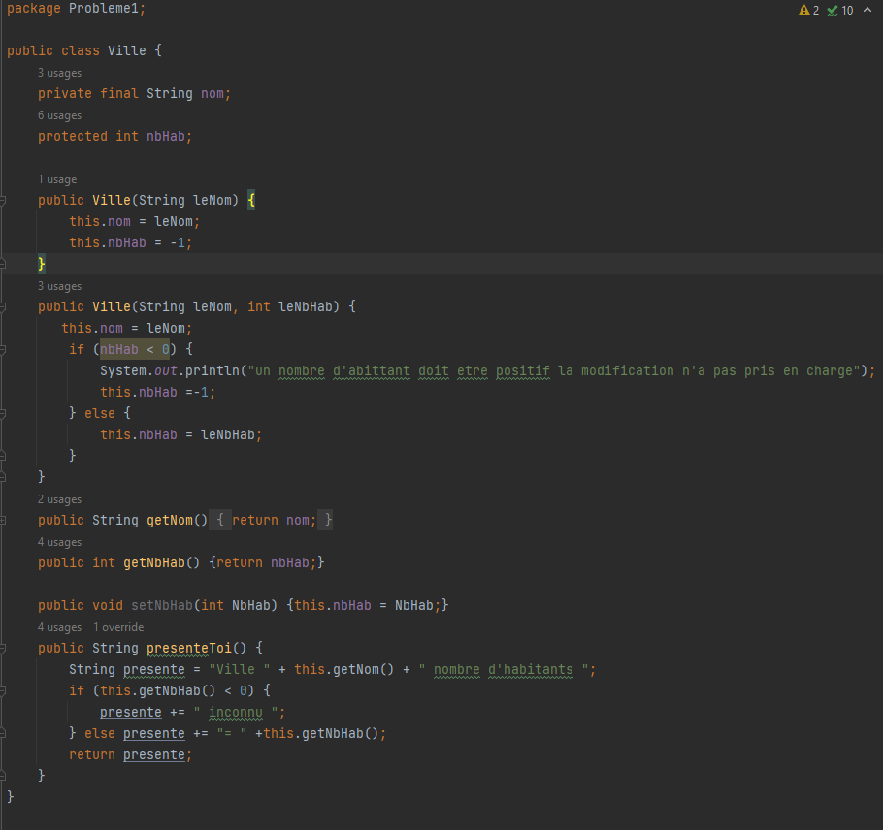

La classe Capitale:

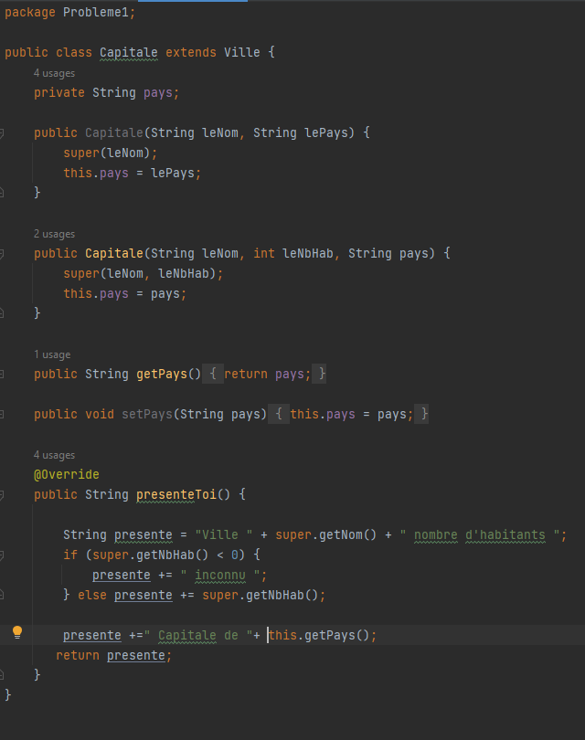

La classe Main + la Méthode main:

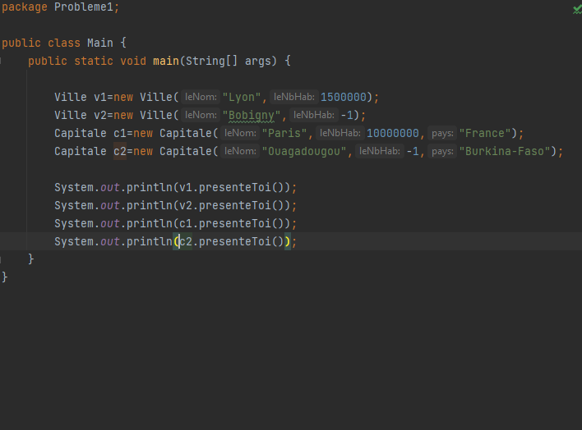

Le résultat du programme:

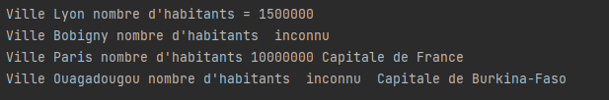

**Problème 2:**

**La classe Personne:**

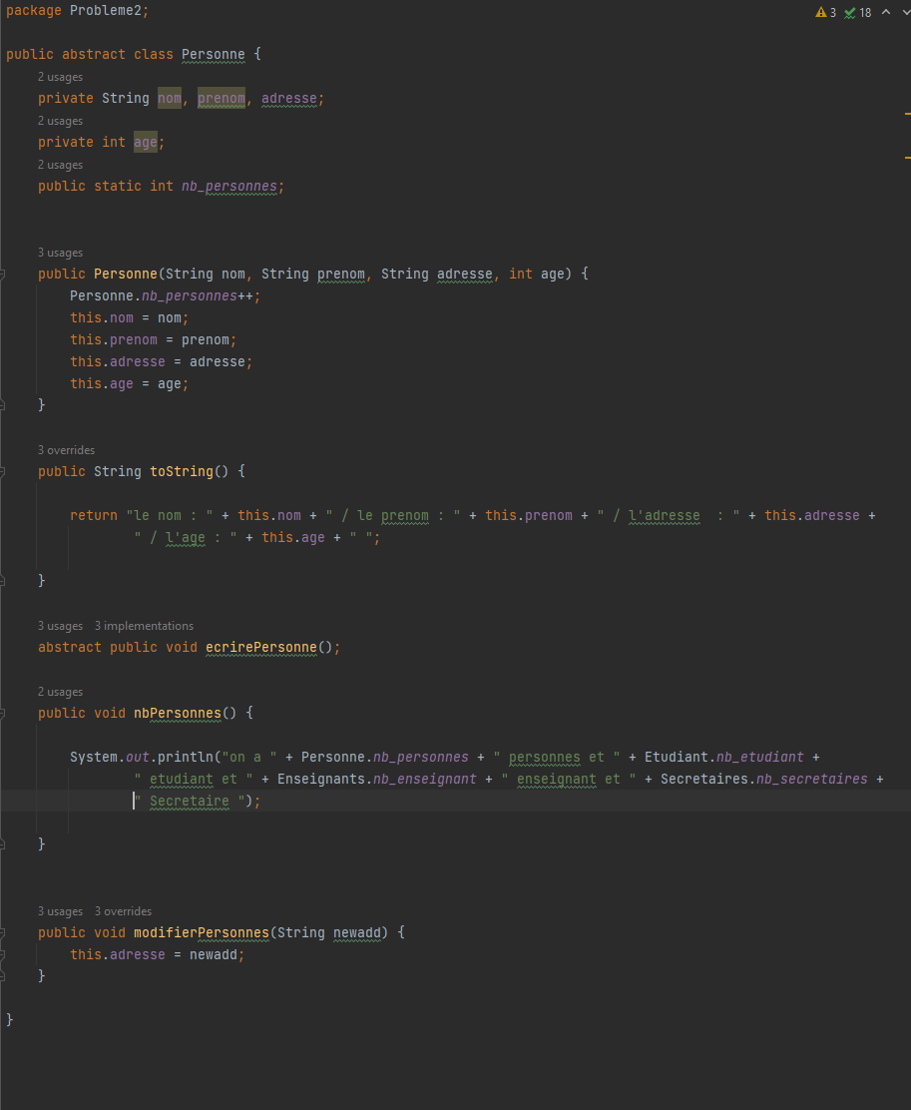

**La classe Etudiant:**

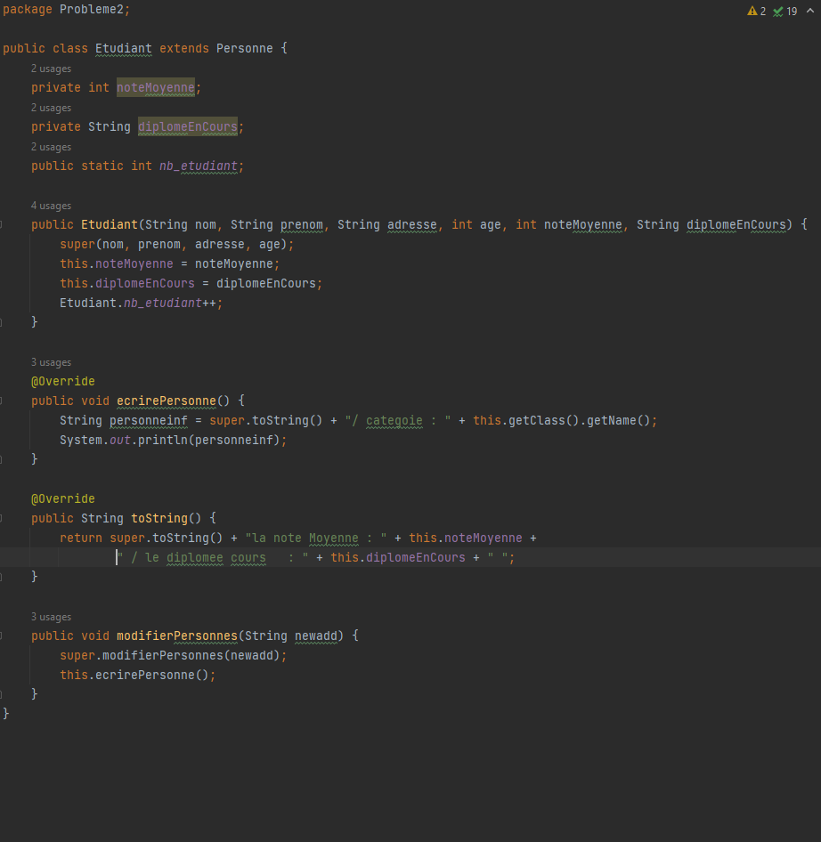

**La classe Enseignant:**

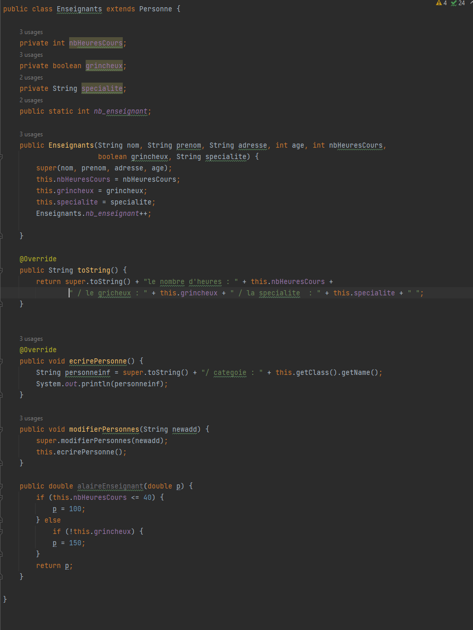

**La classe Secretaire:**

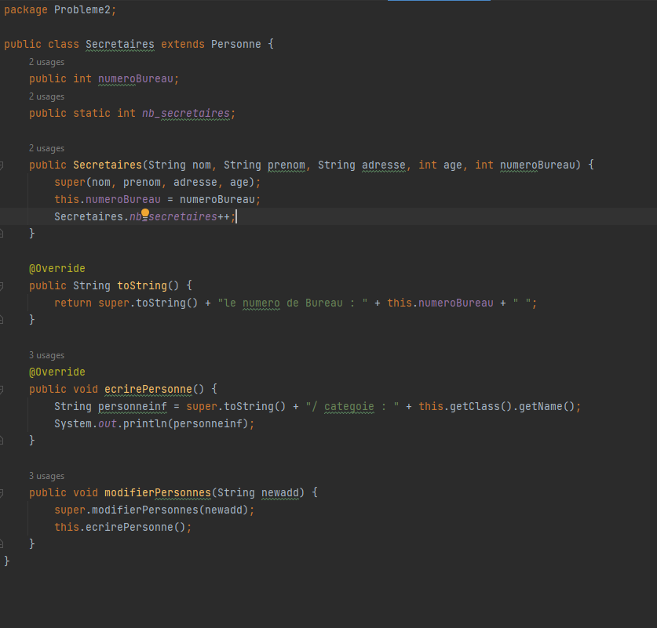

**La classe Gestion + la méthode main + la méthode trie:**

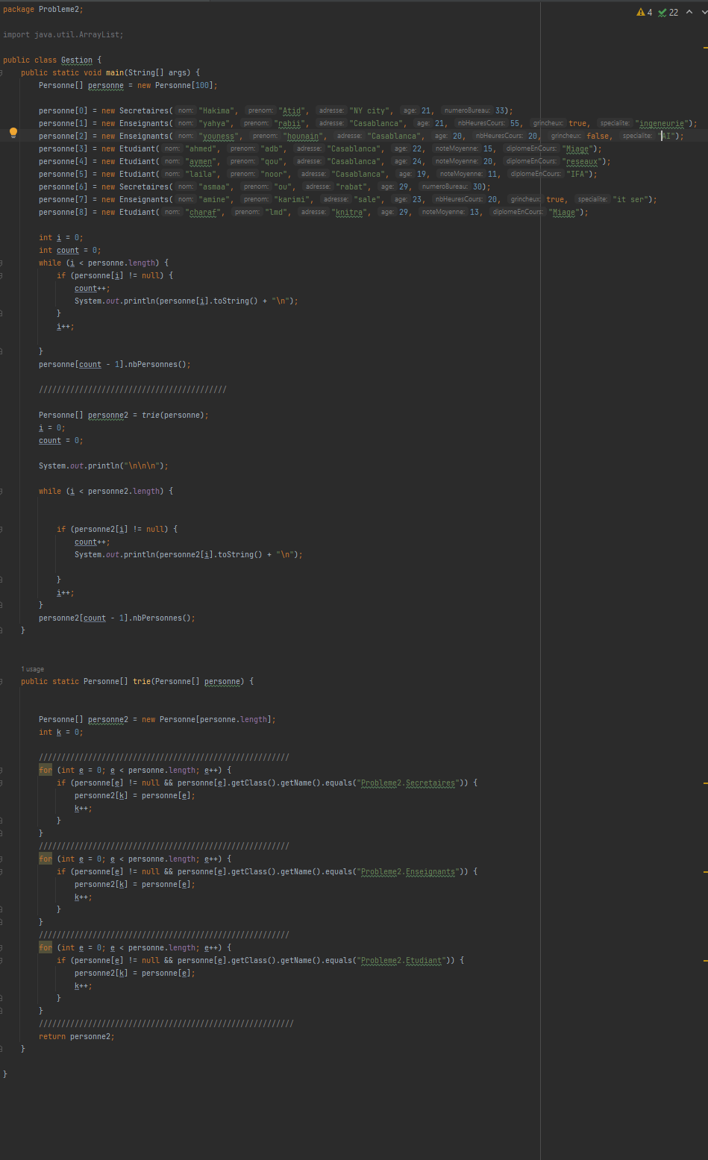

Le résultat :

